S – 1. Aşağıdaki çemberde uzunluğu kaçtır?(5p)
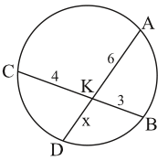
S – 2. Aşağıdaki çemberde uzunluğu kaçtır?(10p)
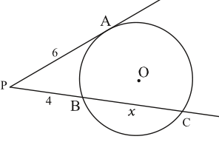

S – 3. Ayrıtları , , olan dikdörtgenler prizmasının alanını bulunuz.(5p)

S – 4. Yarıçapı , yüksekliği olan silindirin hacmini ve alanını bulunuz?(5p)

S – 5. Taban ayrıtları , yüksekliği olan kare piramidin hacmini bulunuz.(5p)

S – 6. Taban yarıçapı yüksekliği olan koninin hacmini bulunuz?(5p)

S – 7.
Yandaki Üçgeni kenarları etrafında döndürüldüğünde oluşan cismin alanını bulunuz. (10p)
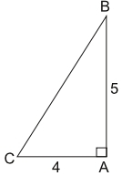

S – 8. Taban yarıçapı kürenin merkezinden cm uzakta kesilen küre kapağının alanını bulunuz. (5p)

S – 9. Taban yarıçapı cm olan kürenin hacmini bulunuz.(5p)

S – 10. , noktaları veriliyor. yönlü doğru parçasının uzunluğunu yazınız.(5p)

S – 11. A(3,-1), B(-1,-5) noktaları veriliyor. v= AB vektörünün konum vektörünün boyunu bulunuz. (5p)

S – 12. , vektörleri veriliyor. (5p)

S – 13. , , ise
olacak şekilde A vektörü ile B vektörünün lineer bileşimi C vektörünü ise (10p)

S – 14. , veriliyor. Vektörleri lineer bağımlı ise kaçtır. (5p)

S – 15. , vektörleri veriliyor. ise kaçtır. (5p)

S – 16. , vektörleri veriliyor. (5p)

S – 17. Aşağıda verilen vektörlerin toplamını çiziniz. (5p)
